# Resumen Encuesta

|  |
| --- |
| Índice de contenido Pantalla principal  Descripción  Filtrado  Resultados |

## Pantalla principal

### Descripción

En la pantalla se muestra el resumen de la encuesta de un empleado.

### Filtrado

Ir al inicio

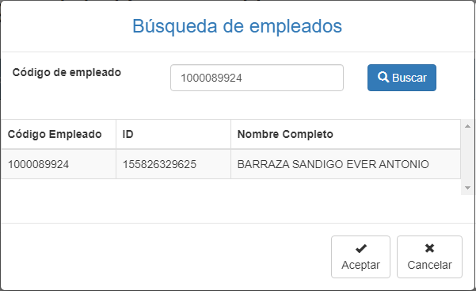Los filtros que se muestran en la página principal pueden ser filtrado utilizando los campos disponibles para ello en la parte superior de la ventana: Código de empleado y hacer clic sobre el botón *Aceptar* se generará el resumen de la encuesta completada por el empleado.

### Resultados

Ir al inicio

El sistema muestra el resumen de la encuesta del empleado agrupándolos por tipo de preguntas. Para mostrar o ocultar las respuestas marcadas por el empleado se hace clic sobre el grupo de preguntas.



